Кольцо.
Еще один способ организации динамического хранения информации, и ее обработки, является кольцо. В некоторых случаях этот способ обладает преимуществами перед подходами рассмотренными выше. Рассмотрим его особенности организации кольца и его разновидности.
Однонаправленное кольцо
Кольцо – это список, последний элемента которого содержит указатель на первый элемент. По сути своей кольцо есть не что иное как очередь, у которой элемент, находящийся в «голове» очереди указывает на «хвостовой элемент». Таким образом, доходя до «головного» элемента мы как бы возвращаемся к исходной позиции в списке.
Такая организация бывает явно необходима в случае реализации очереди в виде массива. Понятно, что со временем указатель на «хвост» при очередном включении элемента достигнет верхней границы памяти, отведенной для очереди. Однако если при этом выполнялись и операции удаления элементов, то в начальной части памяти имеется свободное место. Для ее повторного использования, очередь можно замкнуть в кольцо. Это исключит (или хотя бы минимизирует) операции по перевыделению памяти для новой версии списка и перезаписи туда информации из старой.
Однако представление кольцевого списка в виде массива – это только частный случай. В основном такие списки организуются в виде «разбросанных» по памяти элементов связываемых между собой посредством адресов, содержащихся в адресных полях.
Кольца (как и очереди) бывают однонаправленные и двунаправленные двунаправленное кольцо). Графическая интерпретация внутренней структуры однонаправленного кольца представлена на рисунке (см. рис. 1).

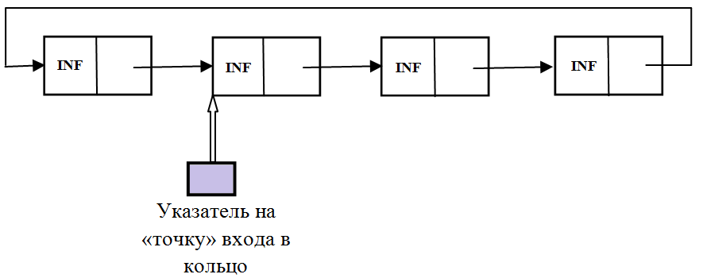
Рисунок 1. Структура однонаправленного кольца.
При такой ее организации нам достаточно знать, где находится один (любой) элемент списка. Перемещаясь по списку мы обязательно придем к этому элементу вновь. Это будет соответствовать тому, что в очереди мы переместились от ее «хвоста» к «голове».
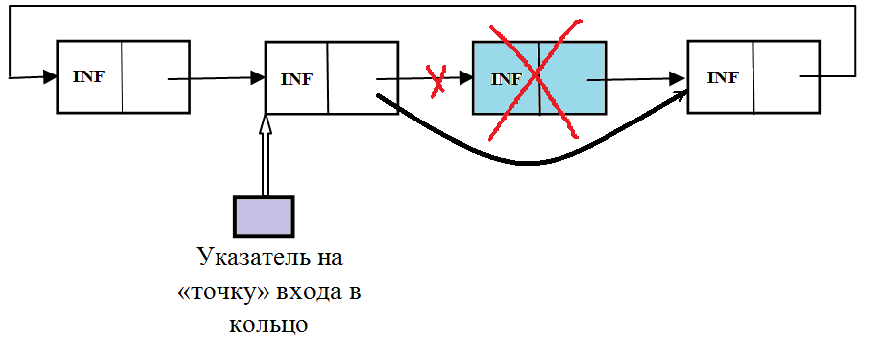
Если же необходимо выполнить операцию удаления элемента из кольца, то достаточно только запомнить адрес удаляемого элемента, в адресное поле предшествующего (удаляемому) элемента записать адрес, содержащийся в адресном поле удаляемого. И удалить из кольца требуемый элемент. Если же удаляется тот элемент на который указывает указатель используемый для входа в кольцо, то его содержимое надо модифицировать, записав в него адрес, например, следующего за удаляемым элемента. Схемы этой операции изображены на рисунках (см. рис. 2 и рис.3).
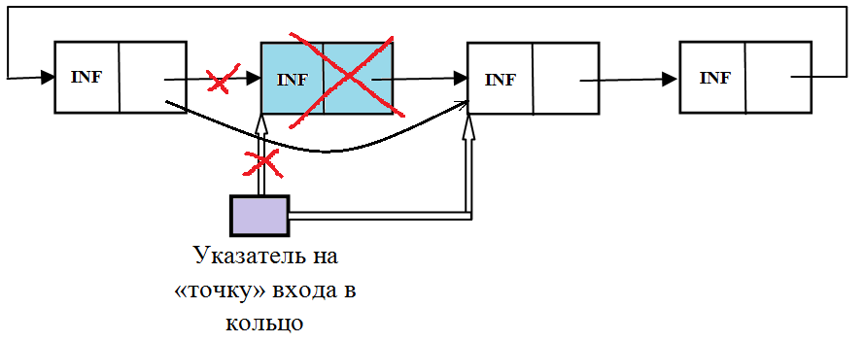
Рисунок 2. Удаление элемента внутри кольца.
Рисунок 3. Удаление элемента кольца являющегося точкой входа.
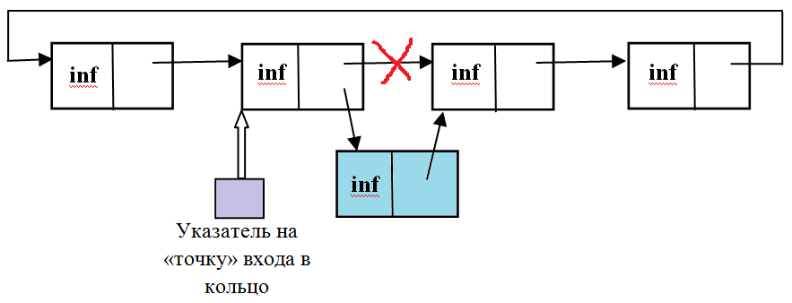
Для добавления очередного элемента в кольцо можно поступить следующим образом. Создать новый элемент. Далее элемент являющийся «точкой» входа получает его адрес, а новый элемент получает адрес того на который ссылался элемент «точка» входа. Это изображено на рисунке (см. рис. 4.) Однако это далеко не единственный способ ввода новых элементов в кольцо. Вы можете придумать и реализовать свой подход к решению этой задачи.
Рисунок 4. Добавление нового элемента в кольцо.
Основные операции над кольцом – те же, что и над очередью – добавление, удаление, определение размера, неразрушающее чтение.
В исходном состоянии (когда кольце отсутствует) указатель на «точку» входа содержит NULL. В дальнейшем при опустошении кольца его значение также приравнивается к NULL.

Двунаправленное кольцо
Как уже ранее отмечалось списки могут быть двунаправленными, что даёт возможность обхода списков в двух направлениях. У кольца с таким способом организации связей первый элемент указывает на последний, а последний – на первый, а каждый элемент внутри кольца имеет связь с двумя соседними. Графическая интерпретация двунаправленного кольца изображена на рисунке (см. рис. 6).
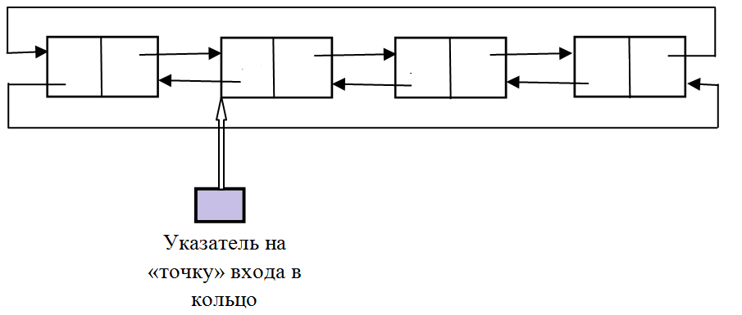

Рисунок 6. Двунаправленное кольцо.

